FORMULAR APLIKIMI



KËRKESË PËR BLERJE STANDARDESH

DREJTORIA E PËRGJITHSHME E STANDARDIZIMIT

MINISTRIA E FINANCAVE DHE EKONOMISË

Nëse keni pyetje, lutemi kontaktoni: | HAPËSIRË E REZERVUAR VETËM PËR INSTITUCIONIN
Tel: + 355 (4) 222 62 55
E-mail: info@dps.gov.al
Web: www.dps.gov.al
 | Nr. Prot:
Shënim: Ju lutem plotësoni me kujdes dhe qartë | Nr. Prot:
informacionin e kërkuar në fushat më poshtë, | Date:
ME SHKRONJË TË MADHE E NË NGJYRË BLU. | Date:
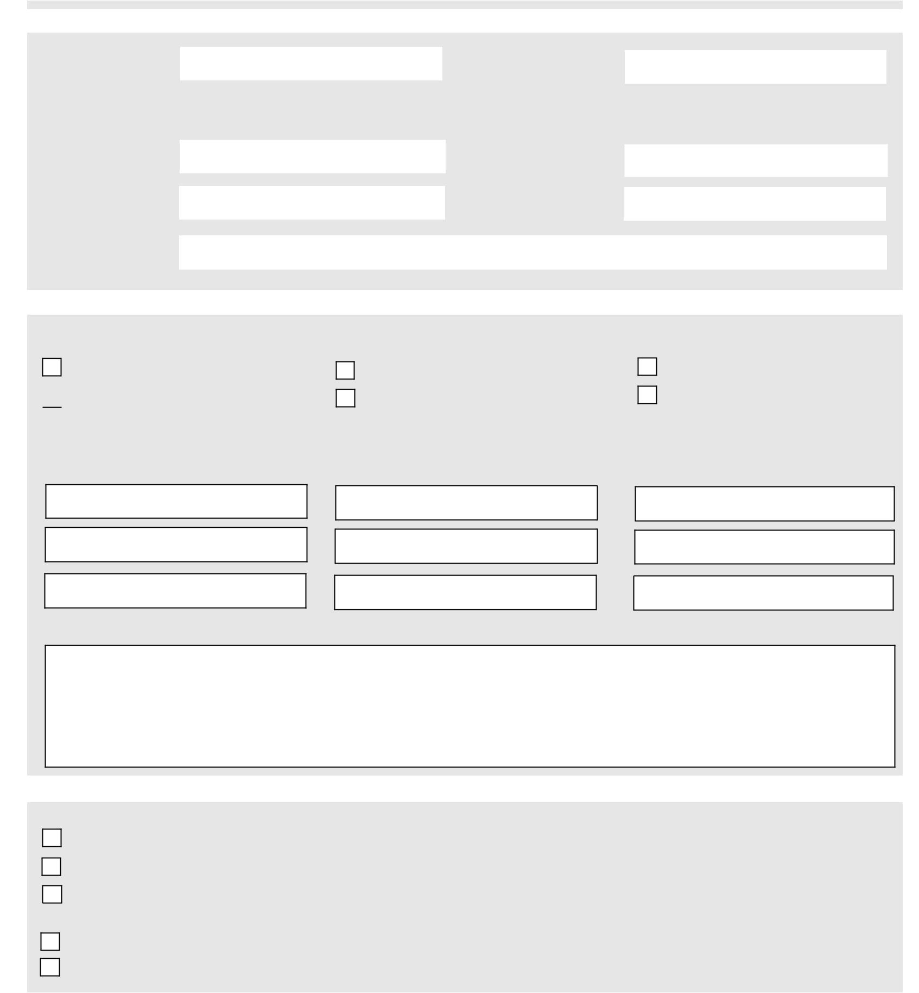

SEKSIONI A: INFORMACION SPECIFIK MBI APLIKANTIN/ KOMPANINË

1. Emri |  |  | 2. Mbiemri
TË DHËNA SPECIFIKE MBI INSTITUCIONIN/ KOMPANINË:
3. Emri i kompani- |  |  | 4. NUIS/ NIPT
së/ institucionit |  |  | Nr. unik i identifikimit
 |  |  | të subjektit
5. Nr. Tel/ Fax |  |  | 6. E- mail
7. Adresa

SEKSIONI B: INFORMACION SPECIFIK MBI APLIKIMIN

1. Sektori i ekonomisë:

Institucion Qendror

 Institucion Kërkimor 2. Lista standardeve:

Numri i standardit:

Institucion Arsimor

Sektor i Prodhimit

Sektor i Shërbimeve

Të tjera

3. Komente:

SEKSIONI C: DOKUMENTACIONI I PARAQITUR

STUDENTËT:

Fotokopje e Dokumentit të Identifikimit

Kërkesë për standarde

Vërtetim studenti

QYTETARË TË INTERESUAR PËR BLERJEN E STANDARDEVE:

Kërkesë për standarde

Bashkëpunëtorë në procesin e standardizimit ose jo

_{faqe 1/2} Ky formular është standardizuar nga ADISA _{AL101044 - 119}




KLAUZOLA DEKLARATIVE

Unë i/e nënshkruari/a ________ ___________________________________________ në dijeni të përgjegjësive penale që rrjedhin nga deklarimi dhe paraqitja e të dhënave e rrethanave të rreme, nën përgjegjësinë time personale deklaroj se të dhënat e paraqitura në këtë formular janë të vërteta dhe në respektim të ligjit Nr. 9887 "Për mbrojtjen e të

dhënave personale” të ndryshuar, |  |  |  | autorizoj | me vullnetim tim | të lirë institucionin, |  |  |  |  | të |  | përpunojë
dhe të përdorë të dhënat e mia personale, për qëllime statistikore dhe të shqyrtimit të aplikimit.
 |  | Njoftojmë se autorizimi i mëposhtëm është vullnetar
Autorizoj institucionin të përpunojë të dhënat e mia personale |  |  |  |  |  | (emër, mbiemër, numër telefoni ose
email) të mbledhura më sipër, me |  |  |  | qëllim | zhvillimin e sondazheve të automatizuara |  |  |  |  |  | për |  | marrjen e
opinionit tim, në lidhje me cilësinë e ofrimit të shërbimit.
Nënshkrimi i aplikantit |  |  |  |  |  | Data

faqe 2/2 | Ky formular është standardizuar nga ADISA | AL101044 - 119

